МАУ "РЕДАКЦИЯ ГАЗЕТЫ "ВЕСТИ"

Наблюдатели выходят на объекты
03.05.2023
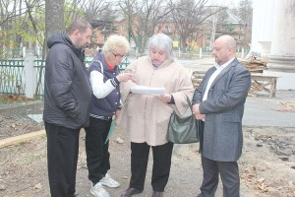Вместе со специалистами администрации округа и надзорных органов ведение строительных работ в учреждениях социальной сферы и на общественных территориях отслеживают добровольные народные инспекторы — общественные наблюдатели.
Они посещают объекты, знакомятся с ходом работ, проектно-сметной документацией, общаются с представителями подрядчиков, в силу своей компетенции обращают внимание на соблюдение технологических требований. С очередным визитом общественные наблюдатели побывали у строителей в конце апреля.
В микрорайоне Лозовый, где сейчас кипит работа сразу на нескольких важных объектах, первый заместитель главы Партизанского городского округа Сергей Юдин, общественные наблюдатели Юрий Антошкин, Наталья Терехова, Наталья Кузнецова и специалисты администрации работали 25 апреля. Начали с Дома культуры, где продолжаются ремонтные работы. Рядом завершается благоустройство сквера, начатое в 2020 году. За три года были обустроены культурная, спортивная и игровая зоны. Последняя «Сказочная» зона должна появиться уже к концу июля. Здесь строителями подрядной организации подготовлена строительная площадка, начата укладка бордюрного камня, ведется отсыпка дорожек щебнем перед асфальтированием.
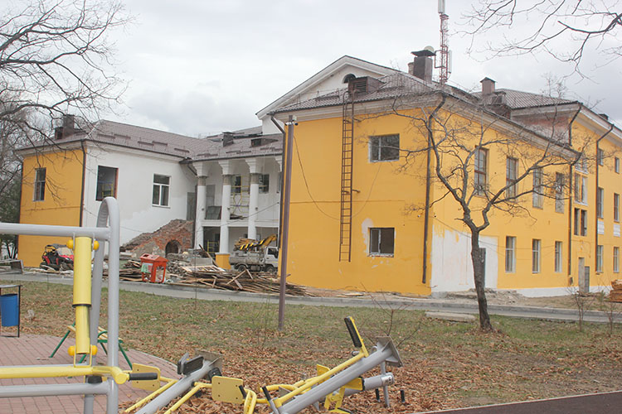После укладки асфальта в «Сказочной» зоне разместят скамейки, опоры для вьющихся растений, декоративный мостик и скульптуры, изображающие тигра, медведя и героев мультфильма «Маша и Медведь».
Еще один объект, который сейчас строят в Лозовом, — физкультурно-оздоровительный комплекс рядом с гребной базой «Олимпийская». Работы здесь идут по графику. Прораб стройки Андрей Цыпигин провел для общественных наблюдателей ознакомительную экскурсию по строящемуся объекту и рассказал, что спорткомплекс общей площадью четыре тысячи квадратных метров будет сдан в эксплуатацию в ноябре текущего года. ФОК так же, как и расположенная рядом гребная база, построен на сваях. Двухэтажное здание вместит в себя залы для игровых видов спорта, тяжелой атлетики и единоборств, самбо, бокса и дзюдо, а также административные и технические помещения.
К зданию ФОКа уже подведены тепло, вода и электричество, есть необходимый для этого этапа работ объем строительных материалов. Как отметил Андрей Цыпигин, до конца апреля будут выложены кирпичом стены первого этажа, выполнена стяжка пола. Общая сумма вложений составит 430 миллионов рублей из федерального и краевого бюджетов.
Напомним, физкультурно-оздоровительный комплекс в Лозовом станет еще одним объектом спортивного кластера в рамках создания в регионе федерального центра подготовки сборных команд России и Приморского края по различным видам спорта. Его развитию большое внимание уделяет губернатор Приморского края Олег Кожемяко. Благодаря реализации регионального проекта «Спорт — норма жизни» в прошлом году в Партизанске был установлен скейт-парк на стадионе «Локомотив», а город получил спортивный инвентарь, которым могут пользоваться все жители округа.
Еще один объект посетили представители администрации вместе с общественными наблюдателями — здание изобразительного отделения Детской школы искусств и городского музея, где также ведется капитальный ремонт. В настоящее время здесь завершены капитальный ремонт кровли, замена окон и сетей тепло- и водоснабжения, проложена новая электрическая проводка, частично оштукатурен фасад. Впереди подрядчиков ждут работы по ремонту фундамента, укладка ливневки и асфальтирование прилегающей территории. Работы, на проведение которых предусмотрена сумма в 45 миллионов рублей, в настоящее время идут в полном соответствии с графиком и контрактом.
С общественными наблюдателями 25 апреля встретился глава Партизанского городского округа Олег Бондарев, чтобы обсудить с ними, как идут работы по благоустройству городского парка, сквера «Лозовый», дворов многоквартирных домов, детских игровых и спортивных площадок, а также строительству и ремонту социально значимых объектов сферы спорта, образования, здравоохранения и ЖКХ по национальным проектам, краевым и муниципальных программам.
В этот день Олег Анатольевич вручил трем общественным наблюдателям удостоверения, продлевающие их полномочия, и поблагодарил за многолетнюю плодотворную работу на благо жителей родного округа. Наталья Кузнецова и Наталья Терехова третий год, а Юрий Антошкин – уже четвертый являются добровольными народными инспекторами.
Во время встречи был составлен график совместных выездов на перспективу. В ближайшее время наблюдатели посетят городской парк, где продолжаются благоустроительные работы в рамках муниципальной программы «Формирование современной городской среды», поликлинику микрорайона Лозовый, спортивный зал школы №50 и другие объекты, включенные в национальные проекты и региональные программы.
Антон СУХАРЬ
http://partizansk-vesti.ru/fakty-i-kommentarii/nabljudateli-vyhodyat-na-obekty/

